Желающий причаститься должен достойно приготовиться к этому Святому Таинству. Приготовление (в церковной практике оно называется говением) продолжается несколько дней и касается как телесной, так и духовной жизни человека. Телу предписывается воздержание, т.е. телесная чистота и ограничение в пище (пост). В дни поста исключается пища животного происхождения — мясо, молоко, яйца и, при строгом посте, рыба. Хлеб, овощи, фрукты употребляются в умеренном количестве. Ум не должен рассеиваться по мелочам житейским и развлекаться.
В дни говения надлежит посещать богослужение в храме, если позволяют обстоятельства, и более прилежно выполнять домашнее молитвенное правило: кто читает обычно не все утренние и вечерние молитвы, пусть читает все полностью, кто не читает каноны, пусть в эти дни читает хотя бы по одному канону. Накануне причащения надо быть на вечернем богослужении и прочитать дома, кроме обычных молитв на сон грядущим, канон покаянный ко Господу, каноны Богородице и Ангелу хранителю. Каноны читают или один за другим полностью, или соединяя таким образом: читается ирмос первой песни покаянного канона («Яко по суху…») и тропари, затем тропари первой песни канона Богородице («Многими содержимь…»), опуская ирмос, и тропари канона Ангелу Хранителю, тоже без ирмоса. Так же читают и следующие песни. Кто пожелает, читает акафист Иисусу Сладчайшему.
Накануне вечером или утром, в день причащения, читается последование ко Причащению (можно вечером прочитать канон, а утром – молитвы из последования). Недопустимо читать правило ко Святому Причащению во время богослужения, – не вменяется ни служба, ни моление. После полуночи уже не едят и не пьют, ибо положено приступать к Таинству Причащения натощак.
Перед Причащением необходима исповедь – вечером или утром, перед литургией.
Целую неделю святая Церковь будила и звала нас к покаянию. Долгие службы утомительны, но они дают возможность пристально вглядеться в свою душу. Покаянные молитвословия побуждают искать в душе язвы греховные и принести в “жертву Богу дух сокрушен”.
Теперь со страхом Божиим и верою приступите! Настало время страшной и славной трапезы: Перед вами чаша Христова. Сегодня Господь Иисус Христос дарует Тело и Кровь Свою во оставление грехов и в жизнь вечную. “Примите, едите, это Тело Мое за вас ломимое”.
Это то самое Тело, которое из пречистых кровей Девы было образовано Духом Святым. Это то самое Тело, которое преображалось на Фаворе и изнемогало под тяжестью креста. Это то самое Тело, которое преломил и подал ученикам Господь на Тайной вечери.
Это то самое Тело, которое бичевали во дворе первосвященника и в претории Пилата. Это то Самое Тело, которое пригвождали ко Кресту и запечатывали в каменном гробе. Это Тело Христово, преодолевшее смерть воскресением.
“Пейте от нее все. Это Кровь Моя Нового Завета, за вас изливаемая во оставление грехов”.
Это та самая Кровь, которая лилась из пронзенных рук Христовых, чтобы наши руки удержать от беззаконий, струилась из пронзенных ног, чтобы наши ноги направить к Царству Божию. Источалась из прободенных ребер Его, чтобы смягчилось наше окаменевшее сердце.
Со страхом Божиим и верою приступите.
Пейте свет и огонь, озаряющий душу и попаляющий грех. Не серебро, не золото, не многоценные сокровища, но Себя Самого дарует нам Христос в залог вечной жизни.
«Верую, Господи и исповедую…»
С верою и любовию приступим, да причастники жизни вечной будем. Аминь.
Священник Павел Адельгейм

Храм во имя Пресвятой Троицы

г. Инта, ул.Мира, 40а тел.8(82145) 6-41-33

официальный сайт: inta.cerkov.ru

Храм святой Троицы


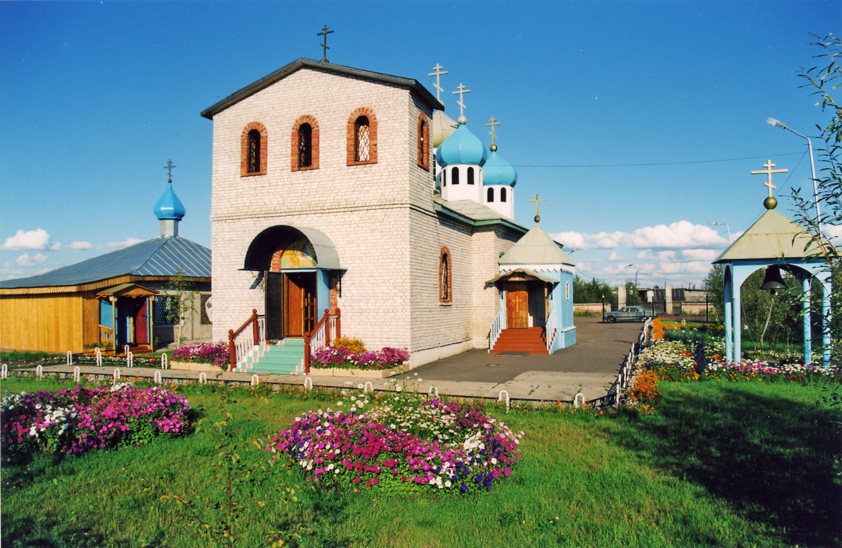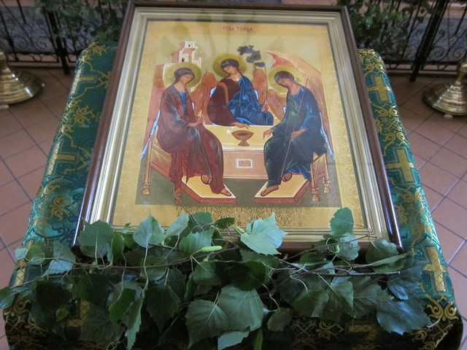

Храм во имя Пресвятой Троицы

Готовящимся к

исповеди и святому

причащению

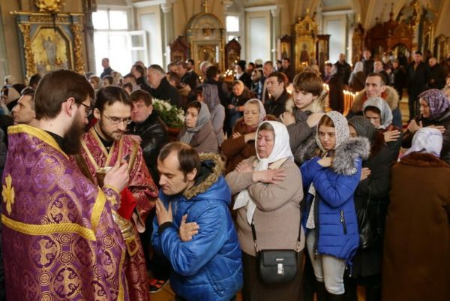

КАК ПРИСТУПАТЬ КО СВЯТОЙ ЧАШЕ
- После чтения запричастного стиха следует подойти поближе к амвону и там ждать выноса Святой Чаши, чтобы во время Причастия не толкаться и не мешать другим причастникам и молящимся.
- При выносе Чаши полагается земной поклон. В дни от Святой Пасхи до Святой Троицы, от Рождества Христова до Крещения, а также в двунадесятые праздники совершается поясной поклон.
- Перед причащением мирян священник читает молитву «Верую, Господи, и исповедую…», которую необходимо со вниманием, благоговейно выслушать, повторяя про себя слова молитвы.
- Подходя к Святой Чаше не следует креститься, руки нужно сложить крестообразно на груди, правую поверх левой. Приступать ко Причастию нужно, в глубоком смирении.
- Громко назвать свое имя, данное при Крещении, в полной, церковной форме.
- С благоговением и страхом Божиим, и с верою и любовию ко Христу принять со лжицы Тело и Кровь Христовы, помня, что в каждой частице Святых Тайн мы принимаем всего Христа во всей полноте Его Божества и Человечества.
- После отирания платом губ, приложиться к нижнему краю Чаши, который есть образ Ребра Христова, из которого истекала кровь и вода.
- Отойти от Чаши осторожно, не крестясь, не кланяясь, чтобы случайно не толкнуть Чашу. Не разговаривать до принятия теплоты (запивки) и антидора, чтобы сохранно проглотить все частицы Святых Тайн.

Как вести себя после причащения?
Если, избегнув скверн мира чрез познание Господа и Спасителя нашего Иисуса Христа, опять запутываются в них и побеждаются ими, то последнее бывает для таковых хуже первого. Лучше бы им не познать пути правды, нежели, познав, возвратиться назад от преданной им святой заповеди. Но с ними случается по верной пословице: пес возвращается на свою блевотину, и: вымытая свинья идет валяться в грязи. (2 Пет. 2, 20-22).
По причастии нужно показать исправление, засвидетельствовать любовь к Богу и ближнему, благодарение, тщание усердное о новом, святом и непорочном житии. Святитель Тихон Задонский (1724-1783).
Есть старческое выражение: всякому доброму делу или предшествует или последует искушение. А такие добрые дела, как молитва от всего сердца, а особенно, причащение, не могут остаться без мести дьявола. Он употребляет все силы, чтобы не дать помолиться, как следует, и причаститься. А если не мог этого сделать, то старается потом напакостить так, чтобы и следа не осталось от полученной пользы. Это очень хорошо известно всем, причастным духовной жизни. Вот почему нужно со смирением и сокрушением сердечным, по возможности, просить от Господа, чтобы Он охранил от козней врага, действующего или прямо на душу, или через людей, ему подвластных. Игумен Никон (Воробьев) (1894-1963).
Теперь всякий грех, соделанный нами, будет оскорблением, нанесенным Господу; всякое порочное действие явной обидой Сладчайшему Искупителю. Всякое злоупотребление нашего тела будет оплеванием, заушением и биением, которые Он претерпел от врагов. Теперь уже мы не одни, но с нами и в нас Господь. Мы не должны отказываться от добрых дел, от подвигов благочестия.
А главное, причастники должны быть благодушными и великодушными во всех обстоятельствах жизни.
Каждый из нас должен беречь принятое сокровище, а не бросать его как попало. Каждый из нас должен не забывать ни того, что он есть христианин, а главное, что он причастившийся христианин. При всяких искушениях он должен вспоминать, что причастился страшных Христовых Тайн в жизнь вечную, что он с Причастием не готов расстаться, ни променять их на удовлетворение какой-либо страсти. Каждый из нас должен вспоминать настоящие светлые минуты, когда мы все чисты пред Господом, омыты Его Пречистой Кровью и напитаны Его Пречистой Плотью. Каждый из нас должен памятовать любовь к нам Господа и ту любовь, какую мы пред Ним засвидетельствовали. Мы сегодня говорили Господу: Веруем и исповедуем, что Ты Сын Бога Живаго, пришедший в мир спасти грешников; веруем, что не в осуждение я принимаю святые Тайны, но во исцеление души и тела. Я лобзал Тебя, Господи, не изменническим поцелуем Иуды предателя, но лобзанием невинным и святым. Если позабудем про это, то нас позабудет Сам Господь. И мы снова будем блуждать во тьме греха, и отнимется от нас свет Христов, отнимется от нас радость и спокойствие совести, больше и нужнее которого ничего нет в целом мире.Протоиерей Валентин Амфитеатров (1836-1908).

